
École des Trois-Saisons

Édifice Lavictoire : 21, rue Cedar, Gatineau (Qc) J8P 5E8
Tél : 819-503-8054 Télécopieur :
Édifice St-Pie X : 114, rue de la Reine-Élisabeth, Gatineau (Qc), J8P 5G5
Tél : 819-663-4229 Télécopieur : 819-663-3896
Service de garde : 819-663-0272
https://troissaisons.cssd.gouv.qc.ca

Liste d’effets scolaires pour les classes d’accueil
Année 2024-2025
Liste d’effets scolaires :
Toutes les fournitures scolaires seront achetées par l’enseignant/e de votre enfant. Il y aura des frais de 90$ pour les achats regroupés. Vous n’avez pas d’effets scolaires à acheter. Les frais seront ajustés selon la date de votre arrivée à l’école. Il est important d’attendre votre état de compte avant d’effectuer le paiement.
- 20 $ pour les cahiers d’exercice ou des photocopies pour des cahiers maison
Élèves 1er année : cahier mathéo1er année (mathématique)
Élèves 2e année : cahier mathéo2e année (mathématique)
- 41 $ pour les effets scolaires (crayons, cartables, duo-tang, gommes à effacer, etc.)
- 25 $ pour les photocopies
- 4 $ pour l’agenda maison
Un état de compte avec une enveloppe identifiée au nom de votre enfant vous sera remis lors de la première semaine de fréquentation. Quand vous aurez l’état de compte, il faudra payer à l’école le plus vite possible.

- Un courriel vous sera envoyé dès que l’état de compte sera disponible sur le Mozaik Portail Parents. Vous pourrez ainsi payer les frais par Internet dès la réception. Si vous désirez payer en argent comptant, une enveloppe vous sera remise à la rentrée.

Liste d’effets personnels :
Voici une liste d’items que nous recommandons fortement. Votre enfant pourra les apporter lors de sa première journée de classe. Aucun de ces items n’est pas obligatoire.
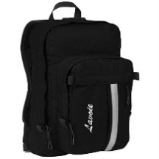  un sac à dos | 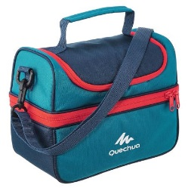  une boîte à lunch | 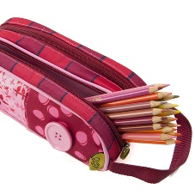  un étui à crayons
  Bouteille d’eau réutilisable |   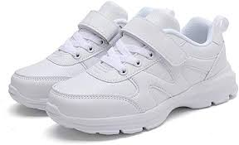  Extérieur Intérieur  2 paires de chaussures

La politique 56-05-01 du CSSD précise au point 7.1 que l’amplitude de tarification prévue est la suivante : Préscolaire 74 $ et pour le primaire 167 $.

